praleska-red.by

Калі пажарныя прыедуць, паведамі ім:

* як цябе завуць - дарослыя павінны ведаць, што ты паспеў пакінуць падпаленае памяшканне;
* пра суседзяў, якія могуць заставацца ў іншых кватэрах.



**БЕРАЖЫЦЕ ЖЫЛЛЁ АД ПАЖАРУ**

Большасць пажараў адбываецца ў кватэрах. Прычына многіх з іх - дзіцячае свавольства з агнём. Адсюль галоўнае правіла, якое трэба выконваць заўсёды і ўсюды: ніколі не гуляйце з агнём, не дазваляй гуляць з ім іншымі.

**КАЛІ ПАЖАР ЎСЁ Ж ТАКІ ЗДАРЫЎСЯ**

* Адчуўшы ў кватэры пах дыму, як мага хутчэй знайдзіце яго крыніцу.
* Шчыльна зачыніце ўсе дзверы, вокны і фортачкі.
* Паспрабуйце самастойна патушыць ачаг пажару.
* Калі вы не ведаеце, як яго патушыць, не рызыкуйце жыццём, тэрмінова пакіньце кватэру і патэлефануйце ў пажарную службу, набраўшы тэлефон 101.

**ПАВЕДАМЦЕ ДЗЯЖУРНАМУ ДЫСПЕТЧАРУ:**

* Свой дакладны адрас.
* Дзе адбываецца пажар (кватэра, двор, гараж, балкон).
* Што гарыць (мэбля, электрапрыбор).
* Хутка і дакладна адкажы на ўсе пытанні дыспетчара.

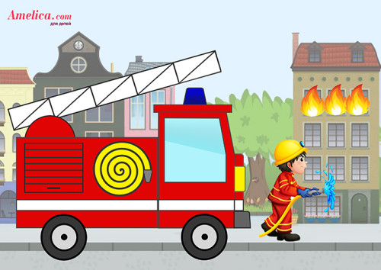

**ПАВАЖАНЫЯ БАЦЬКІ!**

**Памятайце, што выкананне элементарных правілаў бяспекі зберажэ Вас і вашых дзяцей:**

• Запалкі - не цацка. Хавайце запалкі ад дзяцей!

• Растлумачце дзецям, якімі цяжкімі бываюць наступствы свавольства з агнём.

• Не пакідайце дзяцей без нагляду.

• Не праходзьце міма дзяцей, якія гуляюць з агнём.

• Не забывайце выключаць электрапрыборы.

• Не дазваляйце дзецям уключаць электрапрыборы.

• Не дазваляйце дзецям разводзіць вогнішча. Вогнішча трэба раскладваць так, каб яно было абаронены ад раптоўных парываў ветру, якія могуць разнесці полымя па наваколлі.

• Ужываючы хімічныя прэпараты, будзьце асцярожныя. Азнаёмцеся і строга выконвайце інструкцыю, надрукаваную на этыкетцы.

• Не перакрывайце асноўныя шляхі эвакуацыі, балконы і лоджыі.

• Вывучыце самі і растлумачце дзецям правілы карыстання першаснымі сродкамі пажаратушэння.

• Аб пажары тэлефануйце па тэлефоне «101».

**НЕ СТРАШНЫ АГОНЬ ТАМУ, ХТО ЗНАЁМЫ З ПРАВІЛАМІ ПАЖАРНАЙ БЯСПЕКІ**

